Министерство образования Республики Беларусь

БЕЛОРУССКИЙ ГОСУДАРСТВЕННЫЙ УНИВЕРСИТЕТ

Факультет прикладной математики и информатики

Дроздова Юлия Витальевна

Основы диагностики сети
консольными средствами
ОС Windows

Отчет по лабораторной работе № 2,
( “Компьютерные сети”)
студентки 2-го курса 14-ой группы

Преподаватель
Бубен И. В.

2022

СОДЕРЖАНИЕ

1
Задание 1. Получение справочной информации по командам 3
Задание 2. Получение имени хоста 3
Задание 3. Изучение утилиты ipconfig 3
Задание 4. Тестирование связи с помощью утилиты ping 4
Задание 5. 4
Задание 6. Утилита Tracert. Определение пути IP-пакета 4
Задание 7. Просмотр ARP-кэша 4
Задание 8. Утилита netstat. 5
Задание 9. Утилита Net view. 5
Задание 10. 5
Задание 11. 5
Задание 12. 5

Задание 1. Получение справочной информации по командам
- Выведите на экран справочную информацию по утилитам arp, ipconfig, nbtstat, netstat, nslookup, route, ping, tracert, hostname. Для этого в командной строке введите имя утилиты без параметров или с /?.
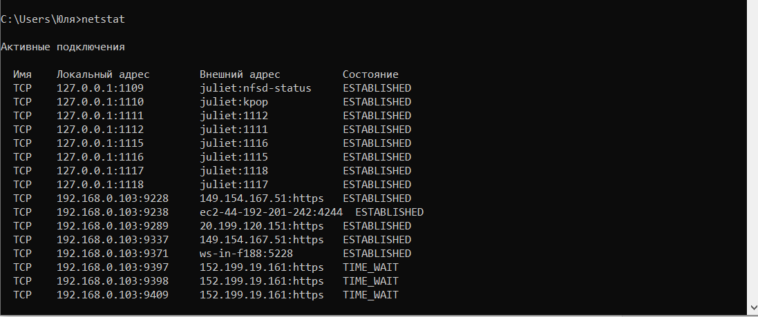
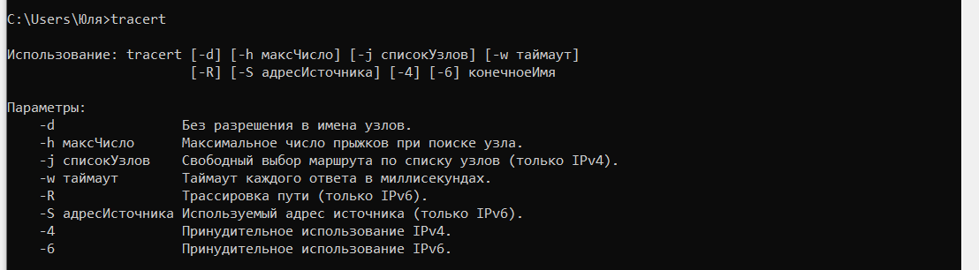

- Изучите ключи, используемые при запуске утилит.

- В отчет приложите скриншот получения справочной информации об одной из утилит на ваш выбор

- 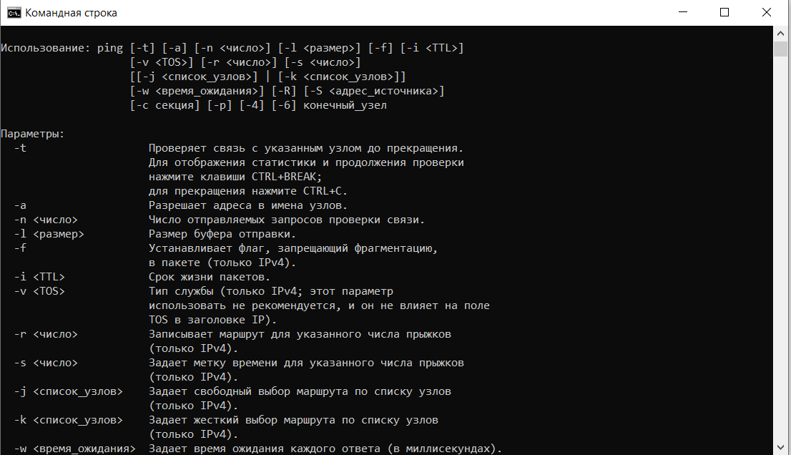

Задание 2. Получение имени хоста.
Выведите на экран и запишите имя локального хоста (желательно и личного компьютера), на котором вы работаете с помощью команды (какой?).
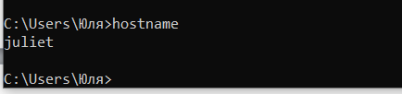

Задание 3. Изучение утилиты ipconfig
Проверьте конфигурацию TCP/IP с помощью утилиты ipconfig. Утилиту выполните на компьютере в дисплейном классе ФПМИ и на личном ноутбуке. Заполните соответственно таблицу. Обратите внимание на значения в последних двух справа столбцах. Проанализируйте отличия в заполненных столбцах:

 | ПК дисплейного класса | Личный ноутбук в сети БГУ | Личный ноутбук в домашней сети
Имя компьютера | fpmi508pc4 | DESKTOP-9T4EVU3 | DESKTOP-9T4EVU3
Описание адаптера | Realtek PCIe GbE Family Controller | Intel(R) Dual Band Wireless-AC 8265 | Intel(R) Dual Band Wireless-AC 8265
Физический адрес сетевого адаптера | 94-DE-80-DD-26-39 | 7C-2A-31-07-71-D2 | 7C-2A-31-07-71-D2
IP-адрес | 10.150.5.88 | 10.160.33.54 | 192.168.0.104
Маска подсети | 255.255.255.0 | 255.255.128.0 | 255.255.255.0
Основной шлюз | 10.150.5.1 | 10.160.0.1 | 192.168.0.1
Используется ли DHCP (адрес DHCP-сервера) | 10.150.5.1 | 10.0.0.66 | 192.168.0.1
Адрес DNS-сервера | 10.0.0.66  10.0.0.67 | 10.0.0.66  10.0.0.67 | 192.168.0.1 0.0.0.0
Адрес WINS-сервера | 10.0.0.67 | 10.0.0.67 | нет
Все характеристики, которые связаны непосредственно компонентами ноутбука, остались прежними. Остальные характеристики изменились, так как они зависят от сети.
Задание 4. Тестирование связи с помощью утилиты ping.
Проверьте правильность установки и конфигурирования TCP/IP на локальном компьютере. С помощью команды ping проверьте перечисленные ниже адреса и для каждого из них отметьте TTL (Time To Live) и время отклика. Попробуйте увеличить время отклика.
10.150.1.3, 10.150.1.1, 10.0.0.20, 10.150.6.29, 10.150.3.30
Задайте различную длину посылаемых пакетов (можно только на любом одном из примеров выписать результат для отчета).

Время отклика увеличивается командой «ping -w <время> <адрес>».

Задать длину посылаемого пакета можно с помощью команды «ping -l <длина> <адрес>».

Выпишите ответы на следующие задания:
- Определите DNS-имя любого соседнего компьютера по его IP-адресу.

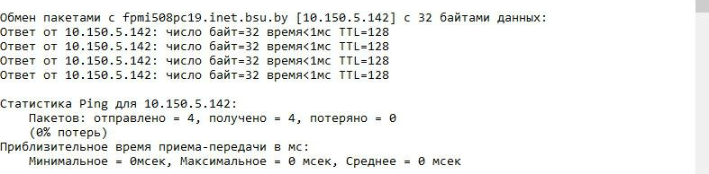

- Проверьте доступность сайта поисковой системы Yandex в сети Internet через две точки ya.ru и yandex.ru , а также узнайте их IP-адреса.
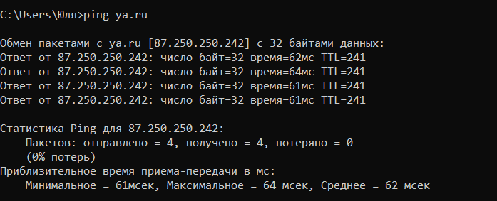

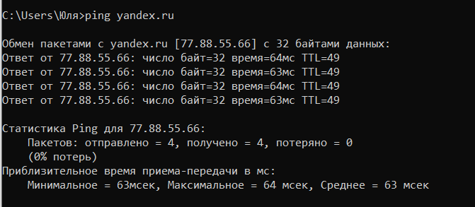
- Пропинговать сетевой интерфейс локального компьютера.
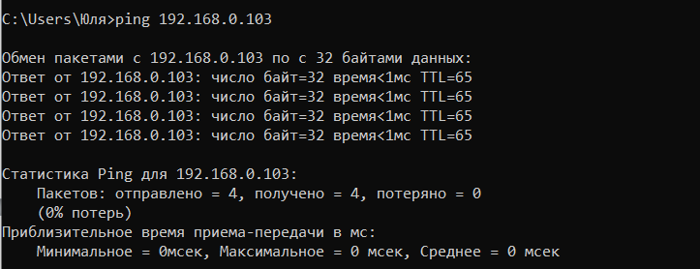

- Отправить на адрес согласно вашему варианту n сообщений (n- номер варианта) с эхо-запросом, каждое из которых имеет поле данных из 1000 байт.
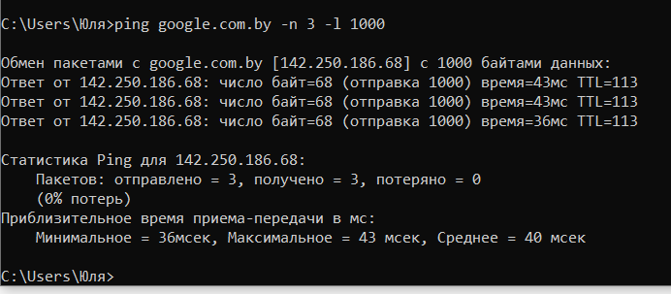

- Что такое TTL
Time to live (TTL) в вычислительной технике и компьютерных сетях — предельный период времени или число итераций или переходов, за который набор данных (пакет) может существовать до своего исчезновения.

Задание 5.
- Подключите Wi-Fi на личном ноутбуке и протестируйте ссылки согласно вашему варианту задания.
- Затем отключите Wi-Fi и протестируйте те же ссылки. Проанализируйте полученные результаты.
При отключении Wi-Fi происходит следующее:
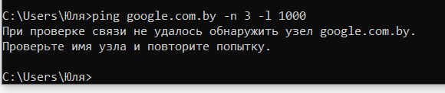

Задание 6. Утилита Tracert. Определение пути IP-пакета
- Определите список маршрутизаторов на пути следования пакетов от локального компьютера до адресов согласно вашему варианту без преобразования IP-адресов в имена DNS. (Выпишите команду с помощью которой это можно выполнить.)
- С помощью команды tracert проверьте, через какие промежуточные узлы идет сигнал. Выпишите первые три и последние два промежуточных узла на каждый из ваших вариантов заданий.
- 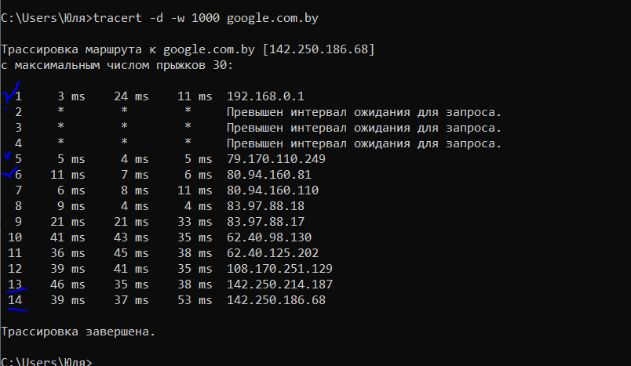
- Можно ли утилитой tracert задать максимальное число ретрансляций, если можно, то выпишите как.
- 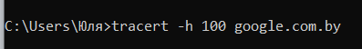 (вместо 100 – свое значение)

Задание 7. Просмотр ARP-кэша
- С помощью утилиты arp просмотрите и выпишите ARP-таблицу локального компьютера (несколько записей).
- Прокомментируйте какая информация хранится в ARP- таблице.
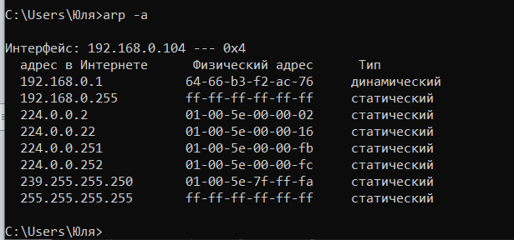
ARP-таблица содержит записи для каждого известного ей узла сети, проверяет наличие записи. Если такая запись – происходит подключение и передача пакетов. Если нет – отправляется широковещательный ARP-запрос, который выясняет, какому устройству принадлежит IP-адрес. Идентифицировав себя, устройство посылает в ответ свой MAC-адрес, а в ARP-таблицу отправителя добавляется соответствующая запись.

Задание 8. Утилита netstat.
Получение информации о текущих сетевых соединениях и протоколах стека TCP/IP.
- Получите список активных TCP-соединений локального компьютера. (Выпишите команду с помощью которой это можно выполнить.)

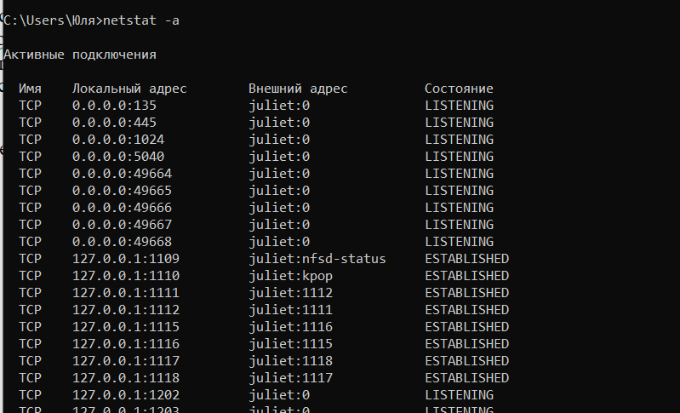
- Получите список активных TCP-соединений локального компьютера без преобразования IP-адресов в символьные имена DNS. (Выпишите команду с помощью которой это можно выполнить.)

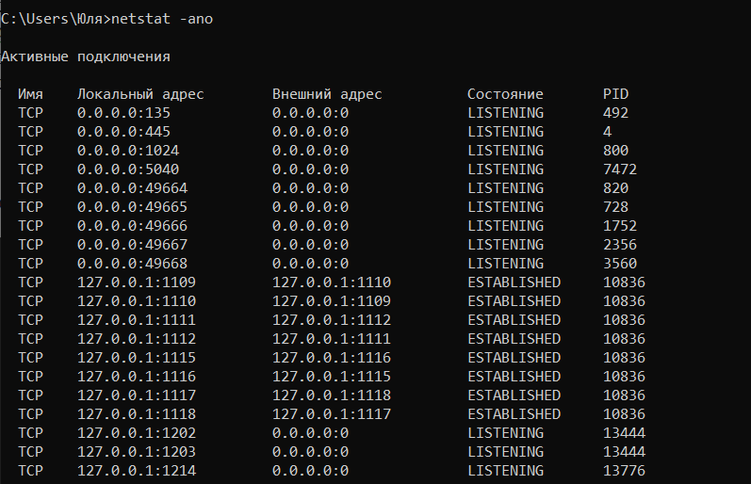
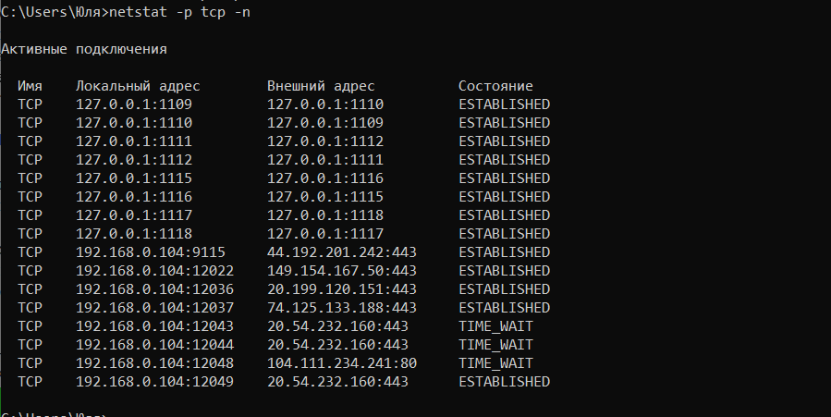
- Какой результат выдаст утилита netstat с параметрами -a -s -r (три параметра одновременно)? Поясните полученный результат.

При вводе команды «netstat -a -s -r» :
статистика по каждому протоколу (-s)
отсортированные по типу подключения в виде таблицы (-r)

Задание 9. Утилита Net view.
Исследовать ресурсы доменов cit, fpmi или любого другого домена на ваше усмотрение с помощью команды net view.
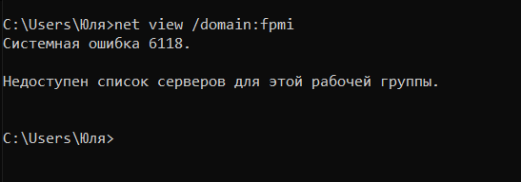

Задание 10.
Получите таблицу маршрутизации локального компьютера. Как это можно сделать.

Таблицу маршрутизации можно получить с помощью команды «route PRINT».
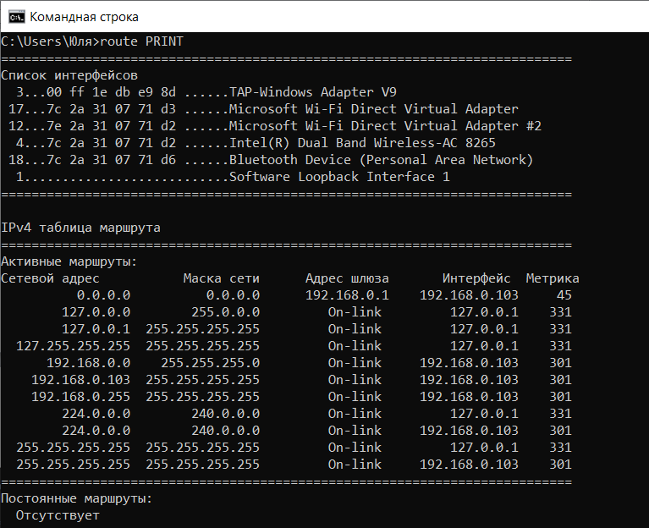

Задание 11.
Приведите пример отправки сообщения соседу в дисплейном классе. Как это сделать?
msg IP-адресс текст сообщения

Задание 12.
Легенда. Ваш сосед пожаловался вам, что непонятно что творится с сетью на его компьютере и попросил помочь. Вы согласились. Ваши действия. Приложить скриншоты и прокомментировать свои действия.

- Проверить подключение к интернету:
  - Посмотреть через значок доступа к интернету
  - В командной строке ввести ping google.com (as variant)
  - Проверить подключение интернет-кабеля
- Проверить оборудование и состояние компьютера (ipconfig as variant)
- Зайти в дополнительные параметры сети, провести диагностику, запустить средство устранения неполадок.
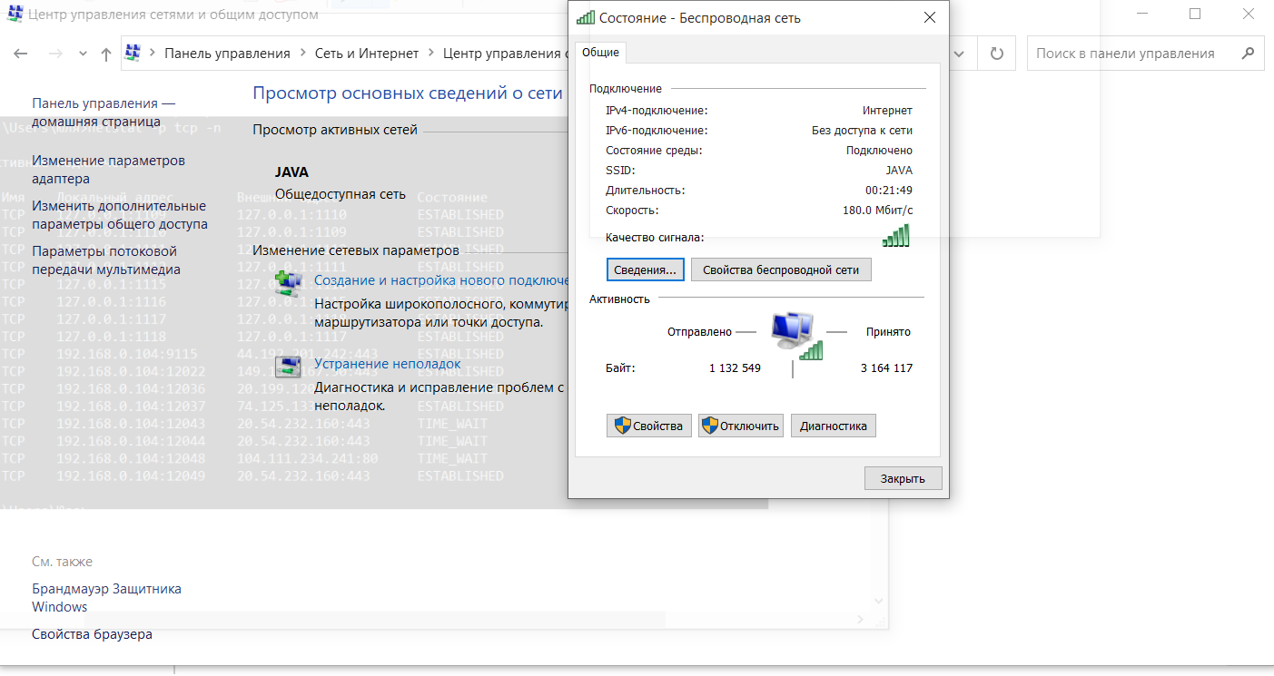

- После всех действий перезагрузить компьютер. Если работа не возобновилась, то проблема не у соседа, и необходимо обратиться к провайдеру.

